**Αθήνα:** 10.01.2022

**ΑΝΑΚΟΙΝΩΣΗ**

**Τα Νέα της ΕΣΑμεΑ, επεισόδιο 8 σεζόν 3**

Παρακολουθείστε το 8ο για φέτος επεισόδιο «Τα Νέα της ΕΣΑμεΑ», όπως προβλήθηκε στο Κανάλι της Βουλής το Σάββατο 8 Ιανουαρίου 2022.

Ο σύνδεσμος για το βίντεο είναι <https://youtu.be/xvRC5nTj5xc>

Καλή θέαση!

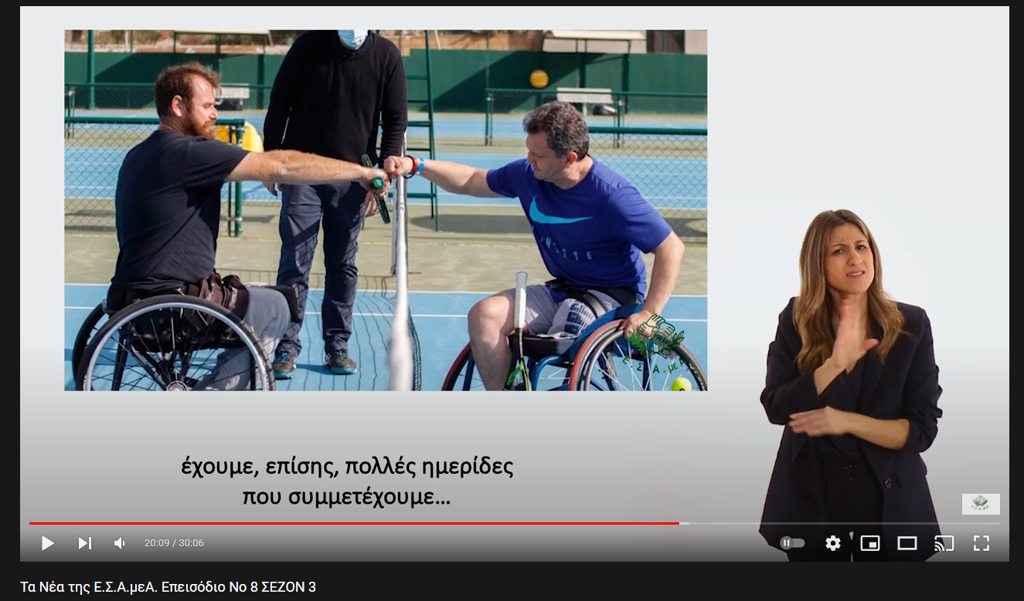

Τώρα μπορείτε να ενημερωθείτε για όλες τις εξελίξεις στο χώρο της Αναπηρίας στην ιστοσελίδα της Ε.Σ.Α.μεΑ.: [www.esaea.gr](http://www.esaea.gr/) ή [www.esamea.gr](http://www.esamea.gr/).

|  |  |
| --- | --- |
| Λογότυπο προσβάσιμου εγγράφου MS Word (*.docx) | **Προσβάσιμο αρχείο Microsoft Word (*.docx)**  Το παρόν αρχείο ελέγχθηκε με το εργαλείο ***Microsoft Accessibility Checker*** και δε βρέθηκαν θέματα προσβασιμότητας. Τα άτομα με αναπηρία δε θα αντιμετωπίζουν δυσκολίες στην ανάγνωσή του. |